**广 西 大 学**

**软件工程综合实践报告**

( 2021——2022年度第三学期)

院 系： 计算机与电子信息学院_

班 级： 网络191班_______

学 号： 1807310414 _

学生姓名： 陈铭亮 __

指导教师： 刘峻____ ___

成 绩：

日期： 2022 年 7 月 30 日

目录

一、软件需求说明书 2

1.1项目背景 2

1.2可行性分析 3

1.3功能要求 4

1.4功能需求分析 5

1.5数据流图 6

1.5.1 第0层数据流图 6

1.5.2 第1层数据流图 6

1.6数据字典 6

1.6.1 数据流字典 6

1.6.2 数据项字典 8

1.6.3 数据存储字典 10

1.6.4 处理描述 10

1.7系统用例图 12

1.8系统类图 13

二、 软件设计说明书 13

2.1系统模块设计 13

2.2概念模型设计 14

2.3系统顺序图 15

2.4系统状态图 16

2.5数据库设计 17

三、 GitHub软件开发和管理 21

3.1 GitHub简介 21

3.2创建GitHub仓库 21

四、 测试计划.............................................................23

# 一、软件需求说明书

## 1.1项目背景

中国是教育大国，教育规模一直位居世界首位。我国在线教育的发展随着“互联网+”的浪潮，迎来了很多国家政策红利。2010年，《国家中长期教育改革和发展规划纲要(2010-2020年)》强调要“加快终端设施普及，推进数字化校园建设，实现多种方式接入互联网”，重点加强农村学校信息基础建设，缩小城乡数字化差距。

从2014年开始，国家开始大力支持在线教育，2014年6月，国务院发布的《关于加快发展现代职业教育的决定》提出，到2020年形成具有中国特色、世界水平的现代职业教育体系。同年11月，教育部等五部门联合下发《构建利用信息化手段扩大优质教育资源覆盖面有效机制的实施方案》，提出到2015年全国基本实现各级各类学校“互联网”全覆盖，其中宽带接入比例达50%以上。

2017年1月，在国务院颁布的《国家教育事业发展“十三五”规划》里明确提出，全力推动信息技术和教育教学深度融合，支持“互联网+教育”的教学新模式，实现教育资源开放共享。

自2018年以来，国家级意见和政策7份，并以2018-2020年为新的行业发展阶段，进一步推动信息技术与教育深度融合。在教育信息化2.0中提出“互联网+教育”一体化平台建设。在江苏、北京、上海等5省(市）相继出台教育信息化行动计划中，也相继提出智慧校园和教育资源平台打造计划。

2019年3月，《政府工作报告》明确提出发展“互联网+教育”，促进优质资源共享。

仅2019年7月到9月三个月的时间,就颁布了多达6项政策。2019年9月,经国务院、教育部等十一部门联合颁发《关于促进在线教育健康发展的指导意见》提出，到2020年，大幅提升在线教育的基础设施建设水平，互联网、大数据、人工智能等现代信息技术在教育领域的应用更加广泛、在线教育模式更加完善，资源和服务更加丰富。到2022年，现代信息技术与教育实现深度融合，在线教育质量不断提升，资源和服务标准体系全面建立，学习型社会建设取得重要进展。

截至2019年6月，中国网民规模为8.54亿人，互联网普及率达61.2%。网络直播、网络音乐、网络视频等应用的用户规模半年增长均超过3000万人，在线教育用户规模达2.32亿人，半年增长率为15.5%。据预测，2020年中国在线教育用户规模在将达到3.09亿人，在线教育市场规模将达到4538亿元。

2020年1月开始，中国遭受新冠病毒的疫情影响，全国所有学校长时间不能恢复在校上课，1月29日，教育部提出“利用网络平台，停课不停学”的教育模式，线上教育的热度一触即发。众多的线下教育纷纷转战线上，在线教育已经成为教育行业的“网红模块”，远距离的线上教学方式已经对传统教学形态进行了一定意义上的“革新”。

2020年，5G时代的来临，在线直播场景化改造后，老师可在上课过程中观察和督促学生，提升学习效率和效果;直播提供的语言环境和互动场景，能够为学生提供沉浸式的学习氛围，从而提高学生的专注度和吸收度。

在线教育平台改变了传统的院校教学模式，是国家中长期教育规划中实现教育现代化、培养创新人才、创建学习型社会的关键媒介，还是教育信息化体系架构的核心组成内容。MOOT在线教育平台将教学资源、在线直播、教学活动、教学管理等方面进行深度融合，既符合国家和社会发展的宏观需求，也满足了学校对教学创新与实践的需要。

## 1.2可行性分析

网上学习平台系统的可行性分析对现有系统的分析传统培训的方式存在着许多缺点，如成本花费大、培训效果不佳等。另外学员在不同的地方，很难将其同一时间集合在一个地方进行培训，这对于企业培训学习都带来了不少的困难。技术上的可行性本系统采用的是(SaaS)模式，为客户提供一站式解决方案，让课程的生产发布、推广分发、管理交互、交易收入都变得更加简单。硬件方面，在这个科学技术迅猛发展的时代，硬件在更新过程中呈现出速度快，容量大，可靠性高等特点，价格相对以前来说较为低廉，其硬件平台完全能满足此系统的需要。操作可行性网上学习平台系统界面简单，功能齐全。网络在线教育的主要使用者是学习者和教学者，伴随着计算机的普及，大多数人都已无形中具备了使用计算机的能力。用户在操作上是不存在障碍的，所以是可行的。安全上的可行性在建立数据库时可以通过对数据库的设计用户名和密码进行保密，同时具备自动备份的功能，保证数据的安全，使数据库具有安全保障。社会因素的分析随着互联网网络技术的日趋成熟，简单低成本化的在线培训方式已逐步流行，无需专业机构辅助，仅需采购在线教育系统，教育机构及个人即可完成在线培训学习。对于学员而言，通过电脑或手机即可远程在线学习，弥补了缺课的不利影响，确保了学习质量。这些优点能够极大提高企业的科学化、正规化管理，与世界接轨的重要条件。

## 1.3功能要求

在线课程学习平台是指通过互联网进行课程学习的方式。它为学习者提供了课程资源、交流和学习进度跟踪等功能，使学习更加高效便捷。在线课程学习平台主要包括以下功能：

1. 提供在线课程：在线课程学习平台主要通过互联网来传播课程内容，从而使学习者不必到传统教室上课。除此之外，在线课堂还具有录制视频、直播、交互式问题解决、测验和作业布置以及与他人分享成功学习体会的功能；
2. 时间和地域无关的交流：众所周之，互联网的出现使人们不再受时间和地域的限制。同样，在线课堂也具有同步或异步的特性。同步表明所有人处于同一时间进行相同的任务（如上传录制的视频或直播课堂）。异步则意味着大家不必同时操作（如回复留言板上的留言或浏览评论区里其他人对你上传的录制视频的看法）。这样就使得即使是不同时间、不同地域的人们也能通过在线课堂来进行有效的交流与学习；
3. 方便快速的信息传递：由于是通过互联网来传递信息，因此大大减少了信息传递的时间。这对于提高学习效率是非常有帮助的；
4. 个人化的学习：在线课堂的学习是个人化的,在线课堂的进度可以根据个人的学习进度来安排。这样可以针对性地提高学习效率；
5. 高度交互性：通过在线课堂,学生和老师可以进行高度交互。这种交互性使得学习更加有趣。

总之，在线课程学习平台的功能非常强大。它允许用户自行选择课程，并且可以根据课程进度自行调整学习进度。此外，在线课程学习平台还具有实时交互功能，使得学习者和老师可以实时沟通，提问题，解决问题。

## 1.4功能需求分析

本系统主要有以下功能模块：

在上述背景的基础上,我们对高校的在线教育业务进行了深入的分析,并结合现有技术、产品进行了系统梳理，分析结果如下:

1. 实现慕课学习

在教学过程中，慕课学习能够实现教学资源的共享，现有的教学模式中，很难做到每门课的教学资源都能及时准确地共享到每位用户，从而造成了教学资源的浪费，如果能够按照课程将视频资源集中到平台上，然后通过定向开放给用户，并定时督促用户完成观看，将大大提升用户的学习效率。因此，需要实现的功能有课程视频点播、实时答题互动、技术讨论交流、学习轨迹监控和观看反刍比分析等。

1. 提供直播授课功能

直播授课是对传统面授教学模式的补充和改进，能够积极响应国家“停课不停学”的号召，实现随时随地的学习。直播授课需要实现教师端开播、学生端参与直播、直播教学互动、考勤统计、在线答题、领导巡课、移动端APP看直播及直播回放等功能。

1. 提供在线考试功能

在线考试能够实现教师端创建考试、导入试题、随机出题、自动阅卷、成绩统计，学生端参加考试、查看成绩，管理员端能对试卷和题库进行管理等功能。

1. 提供学情分析功能

学情数据是了解学生学习状态的重要依据，能够帮助教师及时调整教学方式，学情分析功能应包含慕课学习分析、直播授课分析、考试测评分析等。

1. 提供教学管理功能

教学管理主要功能是确保教学活动的顺利进行，应包含学生课程选课、教务排课、课程资源和题库资源管理等功能。

1. 提供多端应用支持

现有的在线教育平台大多为PC 网页版，因为PC的灵活性远低于移动设备，所以很难实现随时随地碎片化的学习模式。因此，在线教育平台应应同时支持PC网页端和手机平板等移动端的使用。

综上所述，仅依靠原有的传统教学模式和已有的慕课学习平台，已经很难适应新的业务需求。为此，建设益智星在线学习平台微服务版已经势在必行。

## 1.5数据流图

### 1.5.1 第0层数据流图

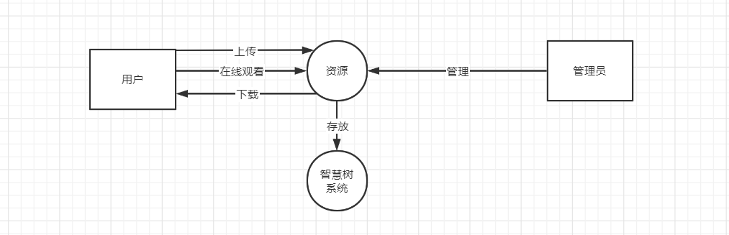

### 1.5.2 第1层数据流图

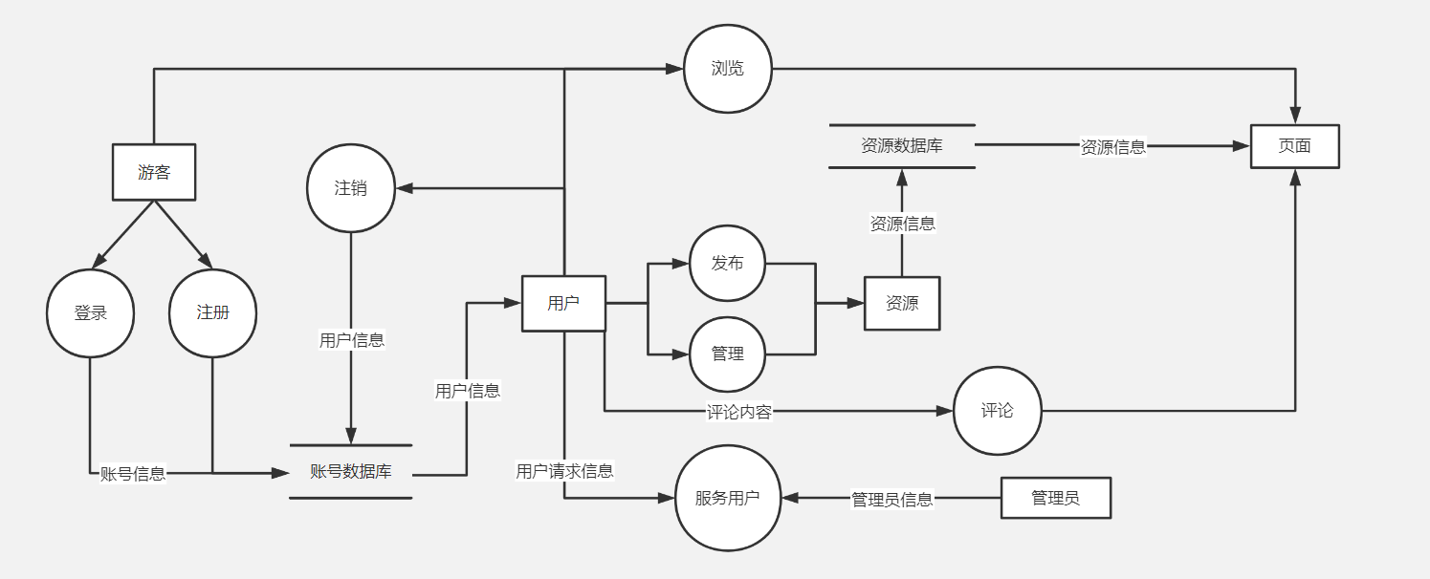

## 1.6数据字典

### 1.6.1 数据流字典

1、数据流名：登录信息

说明：用户登录系统时需要输入的信息

数据结构：登录信息=[用户名+密码]

数据来源：用户或者管理员

数据去向：登录处理

2、数据流名：查询信息

说明：用户和管理员在系统中选择功能查询

数据结构：用户信息=[用户名+密码]

数据来源：用户或者管理员

数据去向：信息查询处理

3、数据流名：订阅报刊

说明：用户和管理员根据查询到的报刊信息选择订阅

数据结构：用户信息=[用户名+密码]

数据来源：用户或者管理员

数据去向：订阅处理

4、数据流名：订阅人查询

说明：管理员查询所有订阅人的信息

数据结构：订阅人信息=[用户ID+用户名+性别+联系电话+地址]

数据来源：管理员

数据去向：订阅人查询处理

5、数据流名：订阅人信息录入

说明：管理员录入订阅人的信息

数据结构：订阅人信息=[用户ID+用户名+性别+联系电话+地址]

数据来源：管理员

数据去向：订阅人信息录入处理

6、数据流名：报刊信息录入

说明：管理员录入报刊的信息

数据结构：报刊信息=[报刊ID+报刊名+出版社+出版日期+价格+备注]

数据来源：管理员

数据去向：报刊信息录入处理

1. 数据流名：统计

说明：管理员按分类统计各信息

数据结构：统计信息=[报刊信息+订阅人信息]

数据来源：管理员

数据去向：统计处理

8、数据流名：更新订阅人信息

说明：管理员增加、删除、更改订阅人的信息

数据结构：订阅人信息=[用户ID+用户名+性别+联系电话+地址]

数据来源：管理员

数据去向：订阅人更新处理

9、数据流名：更新报刊信息

说明：管理员增加、删除、更改报刊的信息

数据结构：报刊信息=[报刊ID+报刊名+出版社+出版日期+价格+备注]

数据来源：管理员

数据去向：报刊更新处理

10、数据流名：订阅

说明：用户订阅报刊

数据结构：订阅信息=[订阅人信息+报刊信息]

数据来源：用户

数据去向：订阅处理

### 1.6.2 数据项字典

1、数据项名：用户

含义：用户的登录账号

数据类型：verchar

长度：64

说明：一个账号对应一个密码，账号可有数字、字母、汉字、下划线组成

2、数据项名：密码

含义：用户的登录密码

数据类型：verchar

长度：255

说明：一个账号对应一个密码，密码可有数字、字母、汉字、下划线组成，经过加密后存储在数据库中。

3、数据项名：订单信息

含义：订单的基本信息，包括订阅人信息和报刊信息

数据类型：verchar

长度：4~50

说明：每个订单具有自身的订单信息项。

4、数据项名：报刊信息

含义：报刊基本信息，包括id，报刊名，出版社，出版时间，价格和备注

数据类型：verchar

长度：4~50

说明：一个报刊具有一个自身的报刊信息项。

5、数据项名：订阅人信息

含义：订阅人基本信息，包括id，用户名，性别，联系电话，地址

数据类型：verchar

长度：4~50

说明：每个订阅人都有其自身的订阅人信息项。

### 1.6.3 数据存储字典

1、数据存储名称：用户账号和密码表

含 义：存储用户登录使用的账号和密码

组成：[用户账户|密码]

存取方式：增加、删除、检索、更新

2、数据存储名称：订单信息表

含 义：存储订单信息的表

组成：[报刊ID|用户ID|总价格]

存取方式：增加、删除、检索、更新

3、数据存储名称：订阅人信息表

含 义：存储订阅人的信息

组成：[用户ID|用户名|性别|联系电话|地址]

存取方式：增加、删除、检索、更新

4、数据存储名称：报刊信息表

含 义：存储报刊基本信息的表

组成：[报刊ID|报刊名|出版社|出版时间|价格|备注]

存取方式：增加、删除、检索、更新

### 1.6.4 处理描述

1、处理名称：用户信息判断

简述：判断用户信息的合法性

处理描述：根据用户输入的登录信息，验证用户信息，验证通过后继续下移处理查看报刊目录信息，验证不通过则返回给用户指明为非注册用户。

2、处理名称：报刊目录查询

简述：列出报刊的信息供用户选择订阅

处理描述：用户可以选择报刊类别进行查询，也可以不分条件查询全部信息，由用户自己选择所需进行订购。

3、处理名称：用户信息查询

简述：列出用户的信息供管理员进行操作

处理描述：管理员可以选择类别进行订阅人查询，也可以不分条件查询全部信息，用户只能查询自己的信息。

4、处理名称：报刊订阅

简述：处理订阅消息，生成订阅消息表

处理描述：用户选择好某一报刊，点击订购，弹出一个填写订购单页面，用户填写订购详细信息。

## 1.7系统用例图

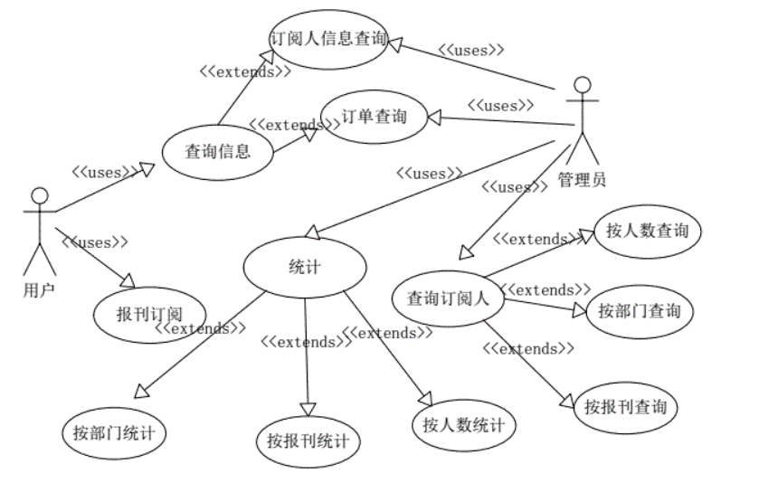

系统用例图如上图所示，角色有两个分别是用户和管理员，其中用户能使用的功能有登录，查询个人订阅信息，订阅报刊，查询订单；管理员能使用的功能有登录，查询所有订阅人的信息，更新报刊和订阅人信息，处理订单，统计报刊和订阅人信息。

## 

## 1.8系统类图

系统设计的各个类组成如下：

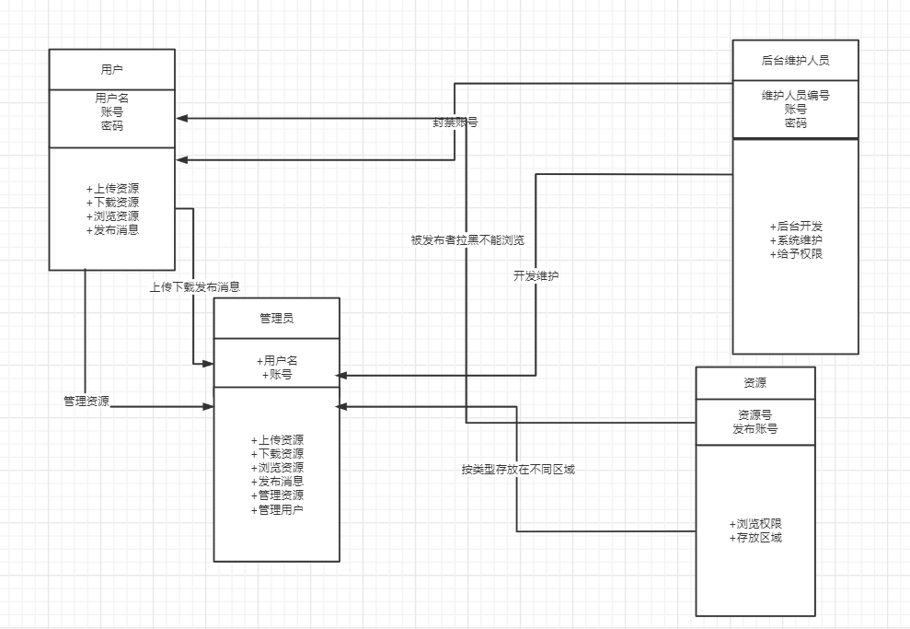

# 软件设计说明书

## 2.1系统模块设计

报刊订阅管理系统主要由用户登录、信息录入、报刊订阅、信息查询、信息统计以及系统维护模块组成，其中用户登录模块又有子模块用户登录和管理员登录，信息录入模块又分为用户信息录入和报刊信息录入，查询模块又分为按用户查询和按报刊查询，统计模块又分为用户统计和报刊统计，系统维护模块为后期的信息和数据库维护。

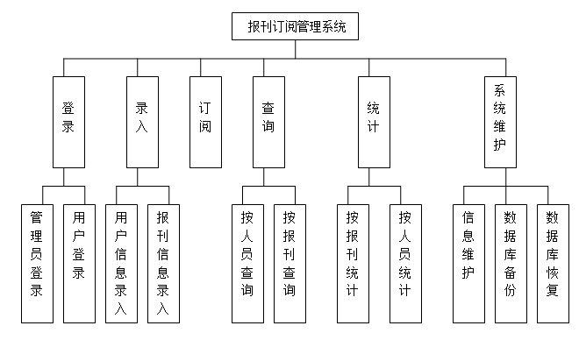

## 2.2概念模型设计

系统的全局E-R图如图所示：

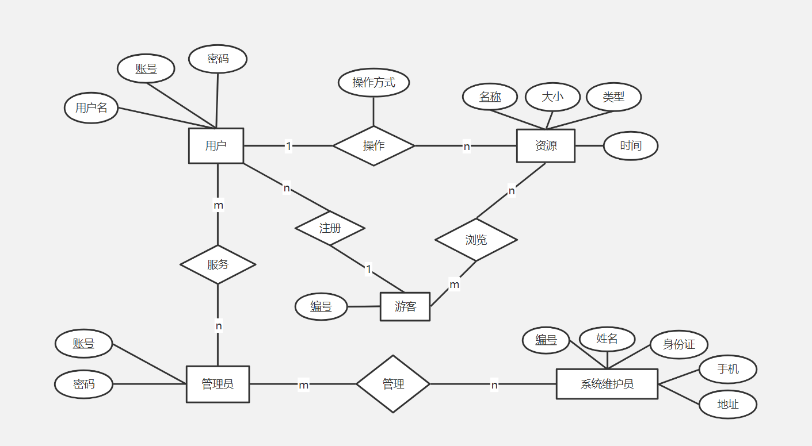

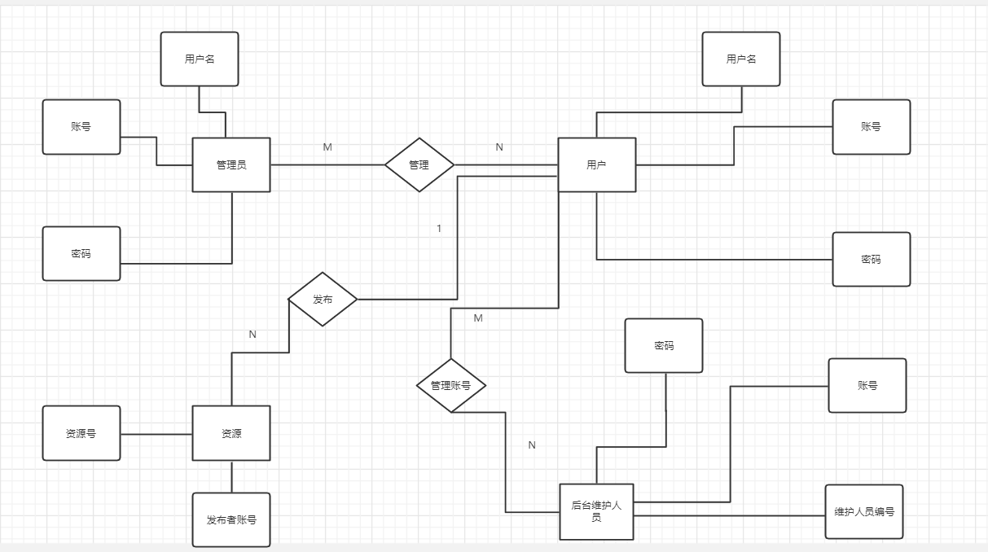

## 2.3系统顺序图

系统的顺序图如下图所示：

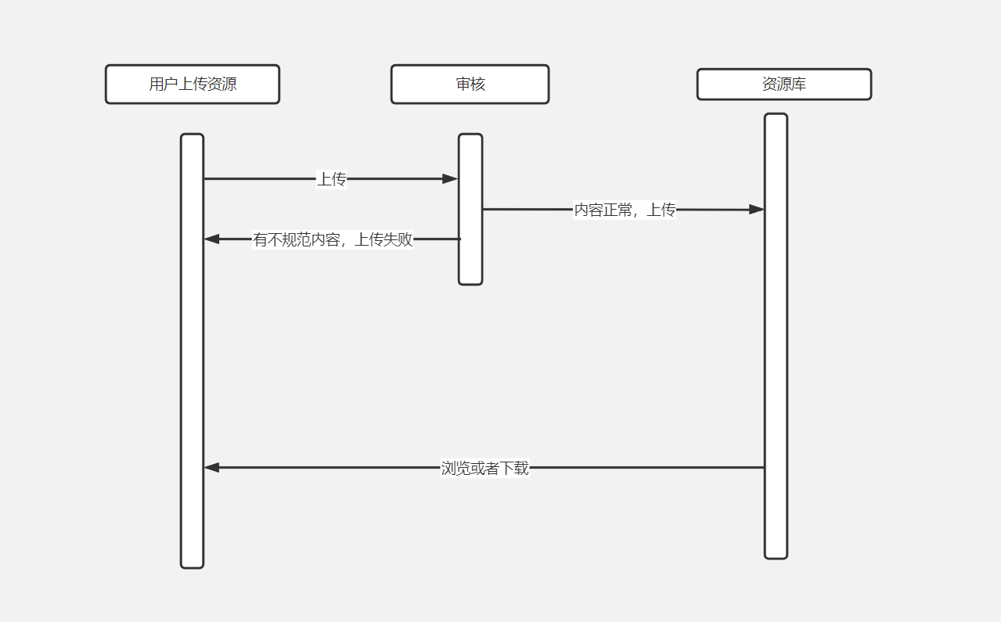

用户和管理员向系统发出登录请求，如果账号和密码正确，则系统返回登录成功的信息。

## 2.4系统状态图

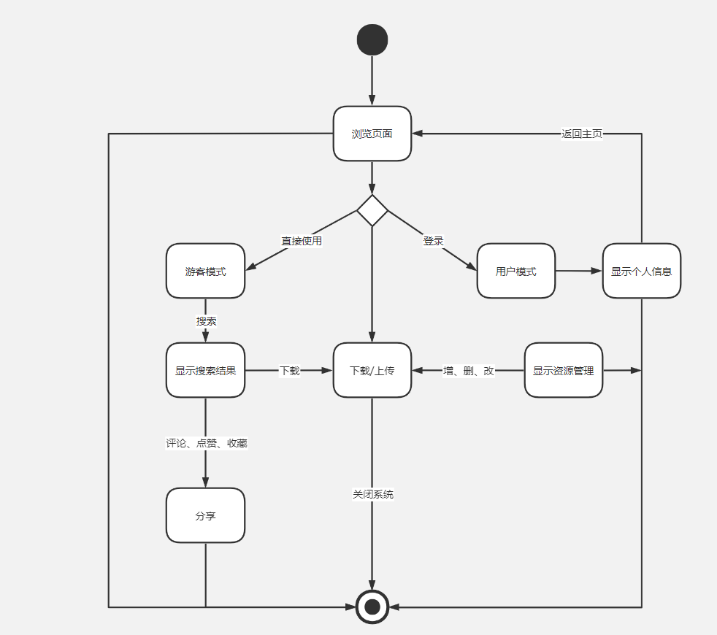

## 

## 2.5数据库设计

表结构设计如下：

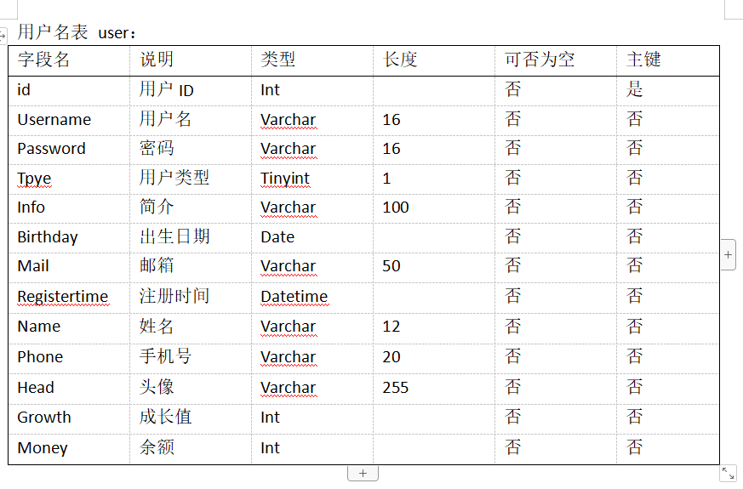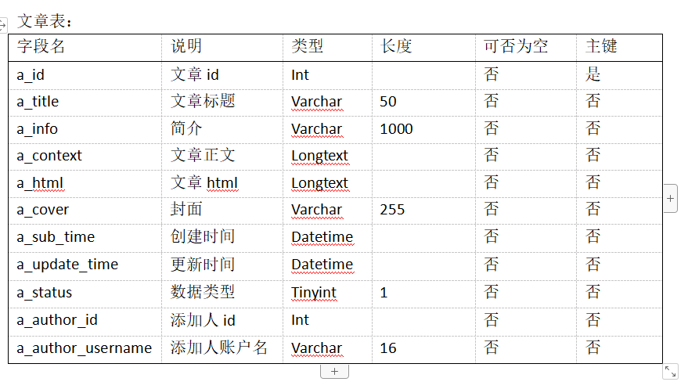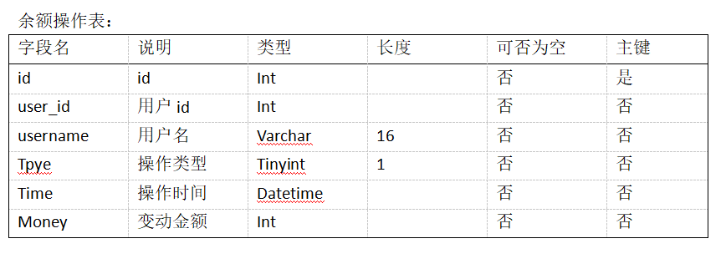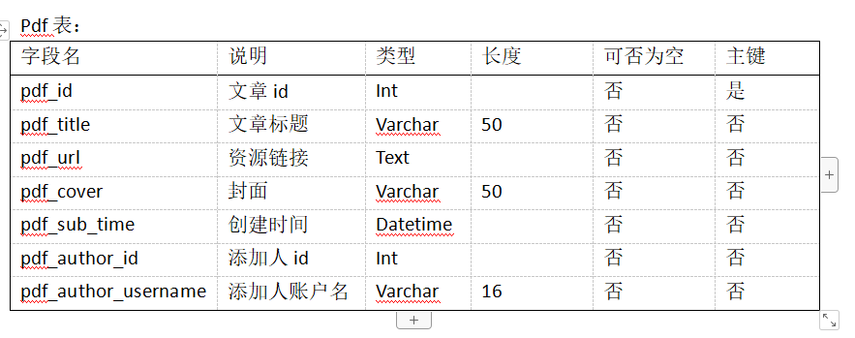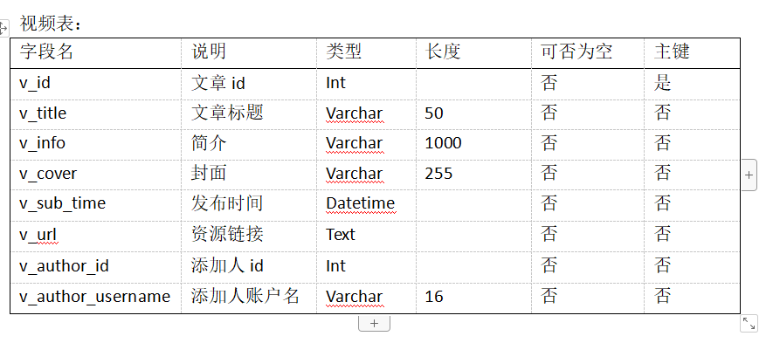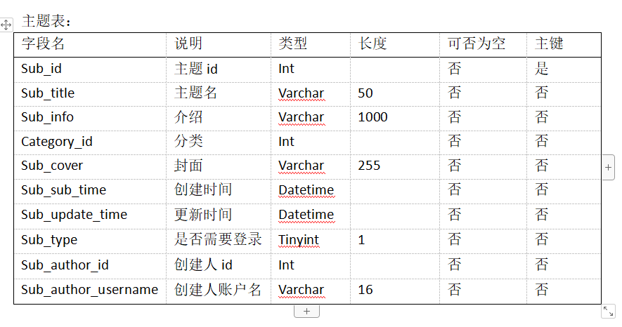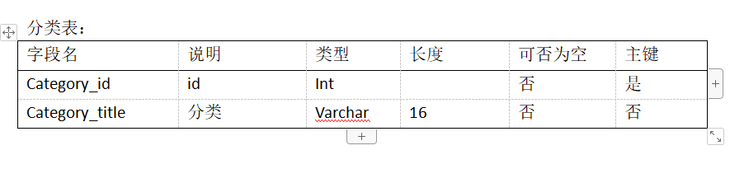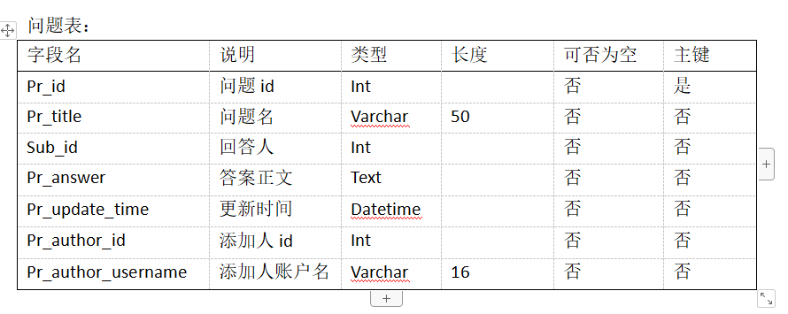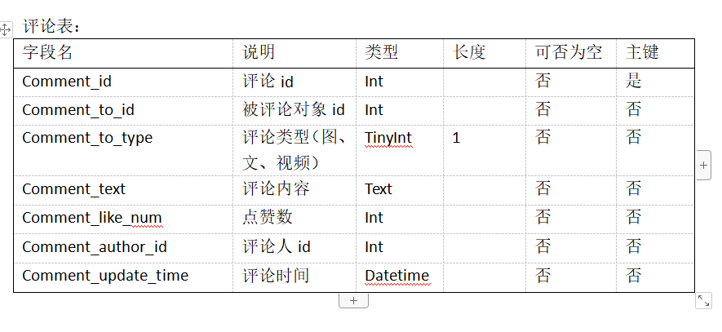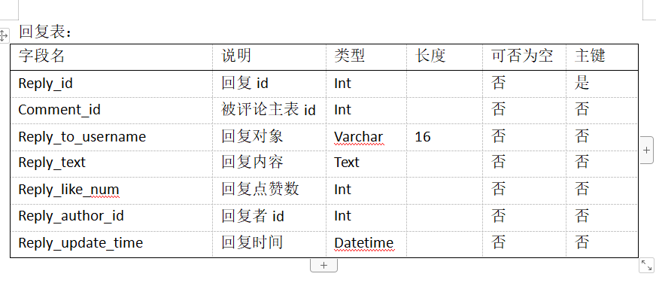

# GitHub软件开发和管理

## 3.1 GitHub简介

GitHub 是一个面向开源及私有软件项目的托管平台，因为只支持 Git 作为唯一的版本库格式进行托管，故名 GitHub。

GitHub 于 2008 年 4 月 10 日正式上线，除了 Git 代码仓库托管及基本的 Web 管理界面以外，还提供了订阅、讨论组、文本渲染、在线文件编辑器、协作图谱（报表）、代码片段分享（Gist）等功能。目前，其托管版本数量非常之多，而且其中不乏知名开源项目，例如 Ruby on Rails、jQuery、python 等。

作为开源代码库以及版本控制系统，Github 拥有超过千万的开发者用户。随着越来越多的应用程序转移到了云上，Github 已经成为了管理软件开发以及发现已有代码的首选方法。

如前所述，作为一个分布式的版本控制系统，在 Git 中并不存在主库这样的概念，每一份复制出的库都可以独立使用，任何两个库之间的不一致之处都可以进行合并。

GitHub 可以托管各种 Git 库，并提供一个 web 界面，但与其它像 SourceForge 或 Google Code 这样的服务不同，GitHub 的独特卖点在于从另外一个项目进行分支的简易性。为一个项目贡献代码非常简单：首先点击项目站点的Fork的按钮，然后将代码检出并将修改加入到刚才分出的代码库中，最后通过内建的pull request机制向项目负责人申请代码合并。

GitHub 项目本身自然而然的也在 GitHub 上进行托管，只不过在一个私有的，公共视图不可见的库中。开源项目可以免费托管，但私有库则并非如此。在 GitHub，用户可以通过Explore轻而易举地找到海量的开源代码。因此，称之为程序员的 圣地

## 3.2创建GitHub仓库

1. 登录GitHub官网，在主页点击右上角的“+”，选择“New repository”创建新的仓库。如下图所示：

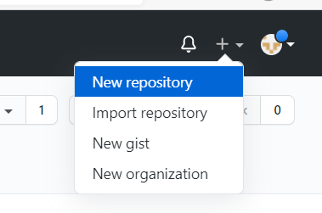

1. 填写仓库信息后完成创建--->在仓库界面点击“uploading an existing file”上传现有文件--->点击“choose your file”上传本地文件--->点击下方“commit”按钮提交更改，如下图所示：

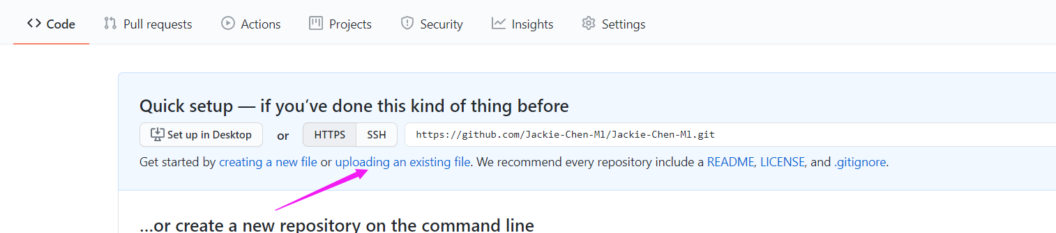

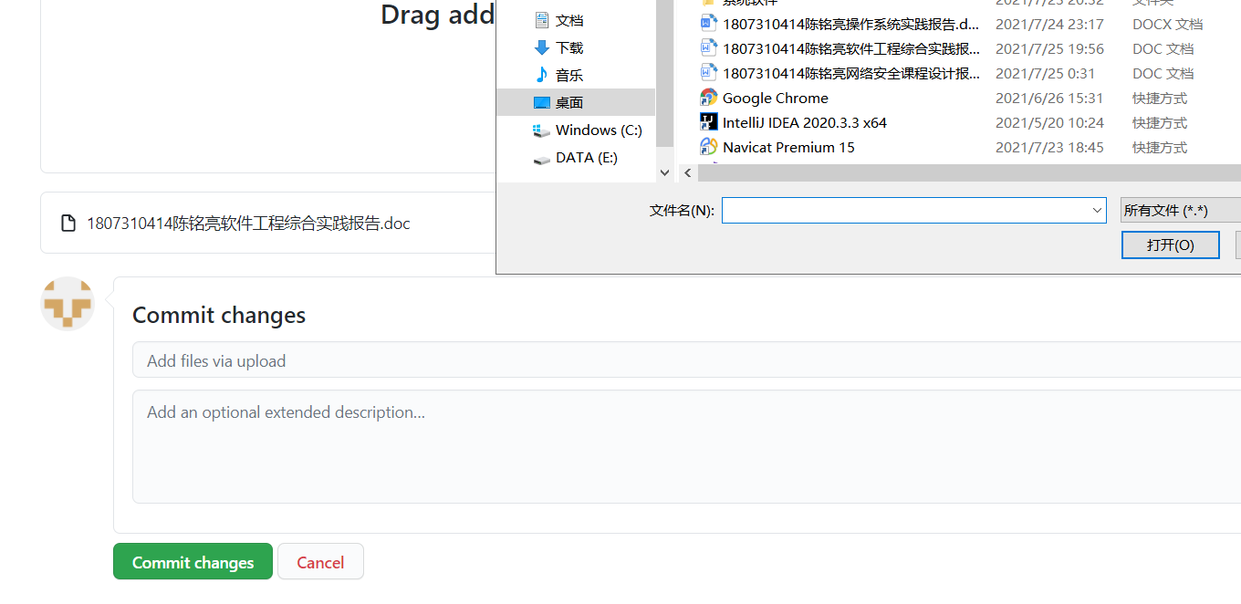

1. 提交成功，在仓库页面可以看到上传的文件，如下图所示：

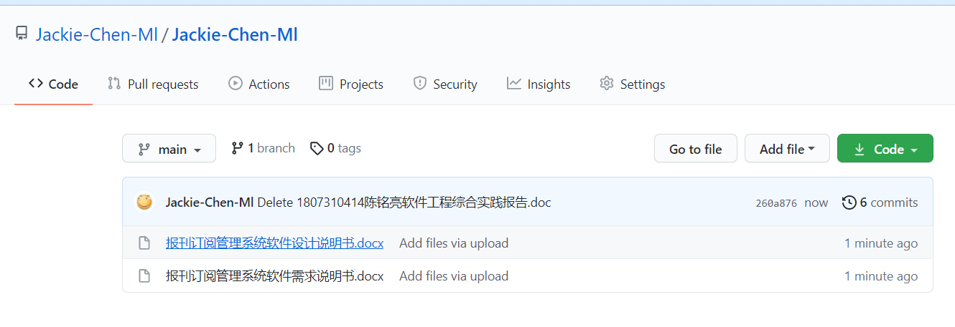

本仓库链接：<https://github.com/Jackie-Chen-Ml/Jackie-Chen-Ml.git>

## 四、 测试计划

测试说明部分：通过visual studio code进行代码的测试，同时通过设置好的网站进行上传测试。

测试方案部分：上传测试，打开对应的网页，然后登录管理员账号，管理员界面有对应的上传的按钮，点击按钮，如上传视频，选择想要上传的视频进行上传即可。其他也是同理，同时管理员也可对视频对于的评论进行管理，上传完毕后可以切换账号查看是否上传成功。同时可以注册用户等等。

测试用例：上传文章2223，作者addd，发布时间 2022-08-15 11:26

上传资源《物理与编程》，作者deng，发布时间2022-08-15 11:27

注册用户11111，密码123456成功。

切换账号11111，可以浏览资源。

总结：通过设置管理员可以很好的将资源进行管理和防止普通用户进行操作，防止了系统陷入混乱。普通用户破坏系统的风险较低。